array.reduce: Recebe um parametro chamado de acumelador, ou acc. Acumula dentro de si os resultados para as funções. Também a o parâmetro curr, de current. Sintaxe:

array.reduce((acumulador, atual)=> oQueFazComOsValores)

Ex:

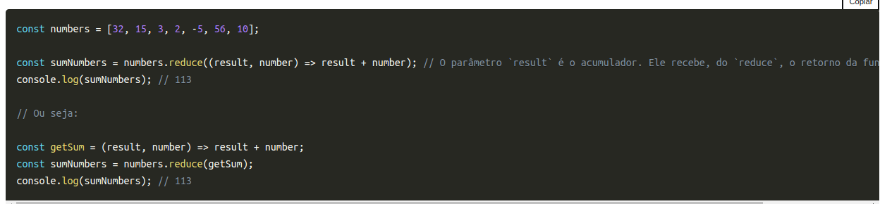
No exemplo está fazendo a soma de todos os números da array com o array.reduce.

É possível adicionar um segundo parametro, o zero, se for adicionado, o primeiro valor de result não será o primeiro retorno, e sim zer.

Ex: array.reduce((função), 0) . OBS: Como nos outros métodos a função pode ser uma arrowFunction

Se mudar este parâmetro 0 para um número, o somador será iniciado naquele número.
Ex:

Note que no exemplo acima, o resultado de 123 soma o 113 esperado ao 10 setado como valor inical do acumulador. Este valor inicial pode até ser uma string, outra array, etc.

É possível utilizar o .reduce como acumulador, como para achar o maior número de uma array:

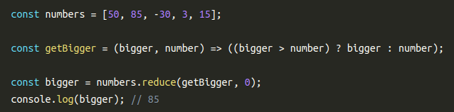

Logo em geral o reduce irá retornar APENAS UM VALOR, podendo ser um somatorio, com sum, ou uma condição, como maior numero, ou maior tamanho de frase, etc. Se for utilizado com o .map pode fazer outra array com média de cada elemento por exemplo.

